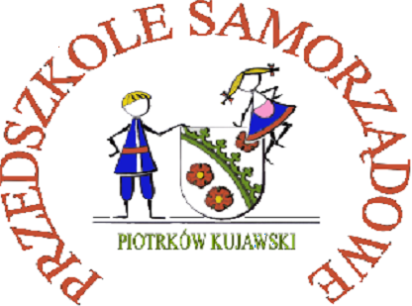
REGULAMIN
XV PRZEDSZKOLNEGO KONKURSU PLASTYCZNEGO
Z ZAKRESU EDUKACJI EKOLOGICZNEJ
„LAS TO NASZ DOM”

- Organizatorem konkursu jest Przedszkole Samorządowe w Piotrkowie Kujawskim.

- Konkurs obejmuje dzieci z Przedszkola Samorządowego „Kujawiaczek”
w Piotrkowie Kujawskim.

- Prace należy oddawać do wychowawcy grupy do dnia 31 maja 2023r.

- Rozstrzygnięcie konkursu do 7 czerwca 2023r.

- Celem konkursu jest:
- propagowanie proekologicznych zachowań wśród przedszkolaków;
- usystematyzowanie wiedzy na temat ekosystemu jakim jest las;
- wzbogacenie wiedzy dzieci na temat otaczającej nas przyrody;
- kształtowanie właściwego, opiekuńczego stosunku do świata roślin i zwierząt;
- odkrywanie piękna w polskiej, kujawskiej przyrodzie;
- rozwijanie współpracy z instytucjami zajmującymi się ochroną przyrody.

- Prace plastyczne należy wykonać techniką dowolną płaską, na papierze formatu A3 lub A4 i opisać w następujący sposób:
- imię i nazwisko autora;
- wiek i grupa przedszkolna;
- imię i nazwisko opiekuna.

- Prace plastyczne oceniane będą w trzech kategoriach:
I - dzieci trzyletnie
II - czteroletnie;
III - dzieci pięcioletnie;

- W każdej z trzech kategorii wiekowych przyznane zostaną nagrody za trzy pierwsze miejsca oraz ewentualne wyróżnienia.

- Wyniki konkursu umieszczone na stronie internetowej przedszkola
www.przedszkolekujawiaczek.dlaprzedszkoli.eu

Opracowała: Dorota Kurant

